**Начальный баннер**

**1.1**

Тексты:

**1. Tradenames: упрощённые и безопасные переговоры о покупке доменного имени**

Tradenames — это сервис, который помогает вам безопасно и анонимно вести переговоры о приобретении доменных имён. Мы гарантируем качественное обслуживание.

**2. Хотите купить доменное имя? Мы поможем!**

Наша компания Tradenames предлагает услуги по организации безопасных и анонимных переговоров о покупке доменных имён. Мы обеспечиваем качественное обслуживание и гарантируем успешное завершение сделки.

**3. Если вы ищете способ приобрести доменное имя, мы готовы помочь!**

Tradenames обеспечивает безопасность и конфиденциальность переговоров, а также высокое качество обслуживания.

**4. Tradenames: безопасные и простые переговоры о покупке доменных имен**  
Tradenames — это сервис, созданный для упрощения процесса переговоров при покупке доменных имен. Мы гарантируем конфиденциальность и безопасность на каждом этапе, предоставляя качественное обслуживание и поддержку.

**5. Хотите приобрести доменное имя? Мы облегчим процесс!**  
Сервис Tradenames предоставляет услуги по организации безопасных и анонимных переговоров для покупки доменных имен. Мы гарантируем качественное сопровождение сделки и успешное завершение каждой покупки.

**6.** **Tradenames: Ваш надежный партнер для покупки доменных имен**  
Tradenames помогает вам безопасно и конфиденциально вести переговоры о приобретении доменных имен. Мы обеспечиваем высокое качество обслуживания и поддержку на всех этапах сделки, гарантируя успех.

**7.** **Безопасные переговоры по покупке доменных имен с Tradenames**  
Если вы ищете надежный способ приобрести доменное имя, Tradenames готов помочь. Наш сервис обеспечивает конфиденциальность и безопасность переговоров, а также высокое качество обслуживания на каждом этапе.

**8.** **Tradenames: решение для тех, кто хочет купить доменное имя**  
Tradenames упрощает процесс переговоров о покупке доменных имен, предлагая безопасные и анонимные решения. Мы гарантируем качественное обслуживание и успешное завершение сделки, делая процесс покупки легким и удобным.

От Надежды

Надежные и простые переговоры о покупке ЛЮБОГО доменного имени

TradeNames поможет провести переговоры о покупке доменных имен премиум-класса анонимно, с гарантией обслуживания.

*Попробуйте более детальный поиск доменного имени.*

Пример вдохновения:

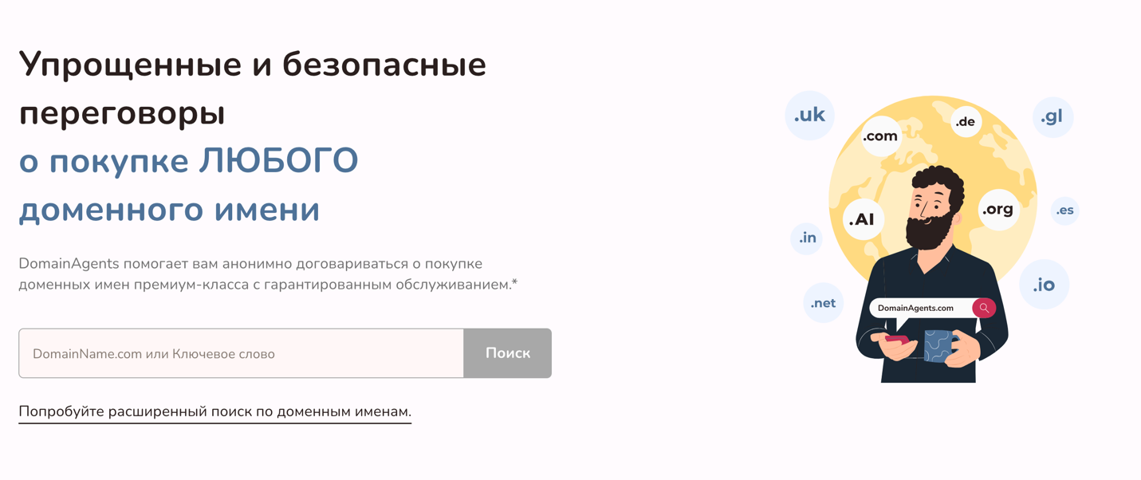

**1.2**

Тексты:

1. Мы, компания TradeNames.com, предоставляем сервис, основанный на многолетнем опыте и технологическом обеспечении. Наша команда экспертов поможет вам приобрести доменное имя, соответствующее вашим потребностям и бюджету. Мы обеспечиваем качественную продажу с помощью эффективной коммуникации.

2. TradeNames.com — это надёжный партнёр в мире доменных имён. Мы обладаем богатым опытом работы с доменными именами и предлагаем широкий спектр услуг для наших клиентов. Компания TradeNames.com признана ведущим брокером доменов в мире. Эффективная коммуникация позволяет нам обеспечивать высокое качество продажи.

3. Наша компания TradeNames.com предлагает услуги по покупке и продаже доменных имён на выгодных условиях. Мы гарантируем безопасность сделки и конфиденциальность информации о наших клиентах. Качественная продажа обеспечивается благодаря эффективной коммуникации между нашими специалистами и клиентами.

4. Если вы ищете надёжного партнёра для покупки или продажи доменного имени, то компания TradeNames.com готова предложить вам свои услуги. Мы работаем только с проверенными владельцами доменов и гарантируем прозрачность сделки. Благодаря эффективной коммуникации мы обеспечиваем высокое качество обслуживания.

5. Компания TradeNames.com является ведущим экспертом в области доменных имён и предлагает широкий спектр услуг по их покупке, продаже и регистрации.

Наши специалисты помогут вам выбрать подходящее доменное имя и оформить все необходимые документы. Мы уделяем особое внимание эффективной коммуникации, что позволяет нам обеспечить высокое качество продажи и обслуживания.

**6. TradeNames.com: Надежный доменный брокер с богатым опытом**  
TradeNames.com предлагает услуги по организации сделок с доменными именами, обеспечивая безопасность и конфиденциальность на каждом этапе. Наша команда опирается на многолетний опыт и передовые технологии, чтобы гарантировать успешный исход каждой сделки.

7. TradeNames: Профессиональные брокерские услуги для доменов  
TradeNames предоставляет профессиональные услуги по покупке и продаже доменных имен. Мы используем наш обширный опыт и современные решения, чтобы обеспечить безопасность и эффективность всех сделок, удовлетворяя потребности клиентов по всему миру.

8. TradeNames.com: Надежность и качество в работе с доменами  
TradeNames.com специализируется на безопасных и конфиденциальных сделках с доменными именами. Мы предлагаем высококачественные брокерские услуги, основанные на богатом опыте и глубоких знаниях рынка, чтобы обеспечить наилучшие результаты для наших клиентов.

9. TradeNames: Эксперты в области доменных имен  
TradeNames предлагает профессиональные услуги по сопровождению сделок с доменными именами. Мы опираемся на наш многолетний опыт и современные технологии, чтобы гарантировать безопасность и удовлетворенность клиентов на каждом этапе процесса.

10. TradeNames.com: Ваш надежный партнер в мире доменных имен  
TradeNames.com предоставляет услуги по покупке и продаже доменных имен, гарантируя безопасность и конфиденциальность. Мы используем наш богатый опыт и технологическое обеспечение, чтобы обеспечить качественное обслуживание и успешные сделки для наших клиентов.

От Надежды:  
  
**Лидер среди доменных брокеров**

С момента основания в ___ году и до настоящего времени TradeNames является одним из самых авторитетных брокеров доменных имен в мире, с более чем __-летним опытом успешной работы с доменными именами и более чем ____ долларов в сделках с доменными именами, которые мы успешно реализуем.

Пример вдохновения:

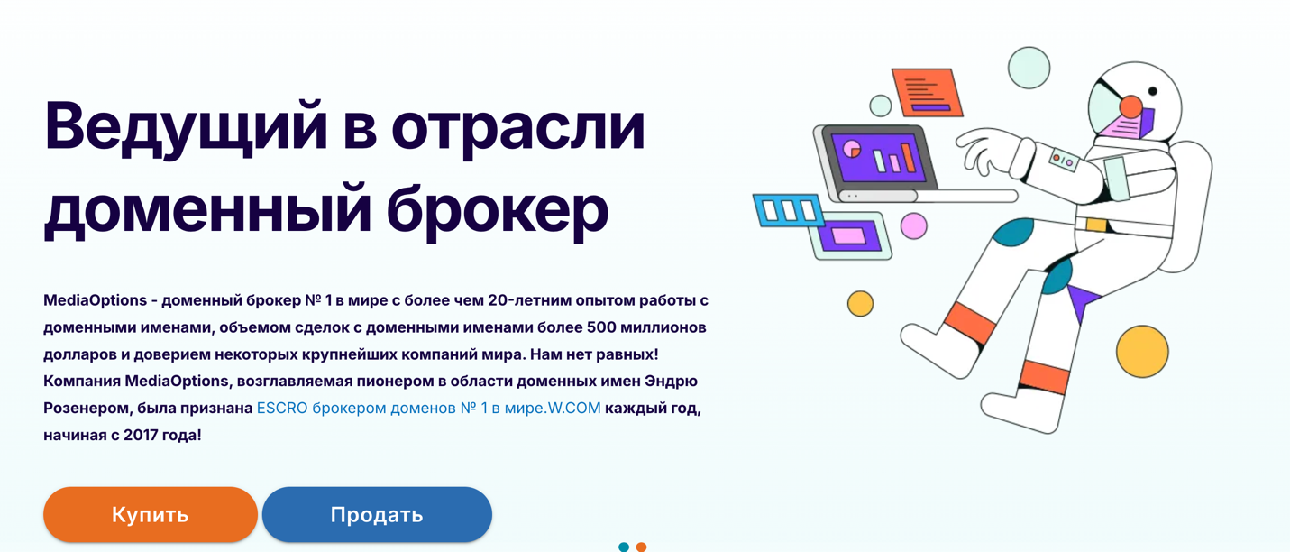

**1.3**

Тексты:

1. Мы, компания TradeNames.com, помогаем продавцам доменов упростить процесс продажи. Наша команда экспертов берёт на себя все задачи, связанные с продажей доменных имён, обеспечивая высокое качество обслуживания и эффективность коммуникации.

2.TradeNames.com — это надёжный партнёр в мире доменных имён. Мы обладаем богатым опытом работы с доменными именами и предлагаем широкий спектр услуг для наших клиентов. Наши специалисты берут на себя задачу по продаже доменных имён, гарантируя высокий уровень обслуживания и эффективную коммуникацию.

3. TradeNames.com предлагает услуги по покупке и продаже доменных имён на выгодных условиях. Мы гарантируем безопасность сделки и конфиденциальность информации о наших клиентах. Наша задача — взять на себя продажу доменного имени, чтобы обеспечить вам максимальное удобство и эффективность.

4. Если вы ищете надёжного партнёра для покупки или продажи доменного имени, то компания TradeNames.com готова предложить вам свои услуги. Мы работаем только с проверенными владельцами доменов и гарантируем прозрачность сделки. Наша цель — сделать процесс продажи доменных имён максимально простым и эффективным для вас.

5. Компания TradeNames.com является ведущим экспертом в области доменных имён и предлагает широкий спектр услуг по их покупке, продаже и регистрации. Наши специалисты помогут вам выбрать подходящее доменное имя и оформить все необходимые документы. Мы берём на себя задачу продажи доменных имён, чтобы предоставить вам высококачественное обслуживание и эффективную коммуникацию.

Пример вдохновения:



От Надежды опорных примеров:

Лозунги:

1) "Найдите идеальное доменное имя для Вашего бизнеса!

Наши опытные брокеры помогут подобрать выгодное, запоминающееся и эффективное доменное имя, которое привлечет новых клиентов и укрепит Ваш бренд."

2) "Ваш надежный партнер в мире доменных имен. Мы обеспечиваем эффективное управление вашим онлайн-присутствием и быструю регистрацию доменов по выгодным ценам."

3) "TradeNames - проводники в мир инноваций, архитекторы Вашего цифрового успеха"

**О нас**

**1.1**

## Наша Миссия

Мы помогаем клиентам и владельцам доменных имен находить общие интересы и достигать выгодных договоренностей. Наши услуги ориентированы на обеспечение максимально комфортного и безопасного процесса сделки.

## Наш Подход

### Профессиональные Переговоры

В основе нашей работы лежат профессиональные переговоры. Мы выступаем связующим звеном между клиентами и владельцами доменов, обеспечивая честные и взаимовыгодные условия для всех сторон. Мы знаем, как важно доверие в этом процессе, и наша задача — поддерживать его на каждом этапе взаимодействия.

### Инновационные Решения

Мы не просто посредники — мы предлагаем современные технологические решения, которые делают процесс управления доменами проще и удобнее. С помощью наших инструментов вы можете легко следить за сделками, управлять своим портфелем и минимизировать риски.

## Почему Мы

* **Нейтральность и Прозрачность:** Мы представляем интересы обеих сторон, поддерживая нейтральную позицию и обеспечивая прозрачность в каждой сделке.
* **Технологическая Поддержка:** Наши решения помогают автоматизировать и оптимизировать процесс работы с доменами.
* **Фокус на Качестве:** Мы ценим время и ресурсы наших клиентов, поэтому предлагаем только качественные и проверенные решения.

## Ваш Надежный Партнер

Мы понимаем, что сделки с доменами требуют точности и внимания к деталям. Наша команда готова предложить вам комплексные решения и поддержку на каждом этапе, от переговоров до финализации сделки.

**2.2**

О Компании

Мы предоставляем высококачественный сервис, основанный на многолетнем опыте и передовых технологиях.  
Каждый год мы сопровождаем множество сделок с доменными именами, помогая нашим клиентам находить наиболее выгодные решения на рынке, используя многолетний опыт и технологические решения

Наш Подход

**Эффективные Переговоры**

Мы специализируемся на ведении переговоров между владельцами доменных имен и потенциальными покупателями. Наши эксперты обеспечивают прозрачный и профессиональный процесс, который помогает достичь наилучших условий для обеих сторон.

**Технологические Решения**

Мы предлагаем инновационные технологические решения, которые упрощают процесс купли-продажи доменов, делают его более безопасным и эффективным. Наши инструменты помогают минимизировать риски и ускорить все этапы сделки.

**Преимущества Работы с Нами**

Мы стремимся создавать комфортные условия для наших клиентов, предлагая полный спектр услуг, которые включают как переговоры, так и техническую поддержку. Наша команда ценит доверие и лояльность, строя отношения на основе прозрачности и профессионализма.

Почему Выбирают Нас

* **Опыт и Экспертиза:** Наши специалисты имеют глубокие знания и опыт в доменной индустрии.
* **Индивидуальный Подход:** Мы уделяем особое внимание потребностям каждого клиента, предлагая персонализированные решения.
* **Технологическая Поддержка:** Мы используем передовые технологии для обеспечения безопасности и эффективности сделок.

**2.3**

От Надежды

2.3.1 В год наша компания совершает более ___ сделок с доменами, стоимость которых варьируется от нескольких сотен до миллионов долларов. А наша трехпрофильная стратегия продаж основанная на исследованиях, активном взаимодействии и обсуждении ценности доменных имен, доказала свою эффективность.

Наш специальный исследователь выявляет всех потенциальных покупателей домена. Затем мы связываемся с заинтересованными лицами, принимающими решения, рассказываем им о преимуществах премиального доменного имени и обсуждаем наиболее выгодную возможную стоимость.

2.3.2 TradeNames делает акцент на создании удобной и безопасной платформы для всех участников вторичного рынка доменных имен. Устранение барьеров и упрощение процессов помогает не только повысить эффективность сделок, но и способствует формированию доверительных отношений между пользователями. Прозрачность и профессионализм в работе компании, а также акцент на удовлетворенности клиентов играют ключевую роль в укреплении их репутации. Это, в свою очередь, может помочь клиентам чувствовать себя более уверенно, принимая решения о покупке или продаже доменных имен.

2.3.3 Наши запатентованные инструменты и успешная международная репутация, в сочетании с уникальной сетью контактов, обеспечивают нам возможность действовать быстро и эффективно. Среди наших приоритетов - конфиденциальность наших клиентов и стремление устранить любые проблемы, с которыми вы можете столкнуться при работе с покупателями и продавцами доменов по всему миру. Доверьтесь нам, и мы сделаем все возможное, чтобы ваши сделки были максимально комфортными и безопасными.

2.3.4 TradeNames— авторитетная компания в сфере обслуживания доменных имен, предлагающая услуги по покупке и продаже доменов премиум-класса. Наша компетентность в этой сфере позволяет эффективно связывать покупателей и продавцов, обеспечивая высокое качество сервиса и индивидуальный подход к каждому клиенту.

Признание от Escrow.com как самого успешного доменного брокера в течение последних пяти лет подтверждает наш профессионализм и высокий уровень доверия в отрасли.

2.3.4 Наш высокопрофессиональный персонал брокеров использует долгую опыт успешных продаж и глубокие знания отрасли для предоставления качественного персонализированного обслуживания. Если вам нужна помощь в покупке, продаже или оценке портфеля доменов, мы с готовностью выслушаем ваши пожелания.

Наша компания активно занимается брокерской деятельностью в сфере доменов уже более ___ лет, а наш коллектив брокеров обладает более чем __-летним опытом работы в данной области, с основным фокусом на проведении успешных продаж. Мы также управляем огромным количеством доменов через стратегию активных предложений.

2.3.5 ПОЧЕМУ ИМЕННО МЫ?

Богатый опыт

TradeNames работает с целым штатом экспертов с доступом к базе данных WHOIS, которые внесли вклад в транзакции доменных имен и кассовые продажи на сумму более 500 млн долларов.

Приватное обслуживание клиентов

TradeNames работает только с теми компаниями, которые по нашему мнению, способны получить наибольший результат от наших предложений. Мы не являемся масс-маркетом в сфере доменных имен.

Полная прозрачность сделок

TradeNames гарантирует открытый, честный и надежный процесс сделки и обязуется быть всегда добросовестным в отношении ваших операций с доменами.

Солидная репутация

TradeNames является лидером в области торговли доменными именами и обладает уникальным опытом во всех аспектах брокерских услуг по доменам.

**Примеры:**

Мы предоставляем сервис, основанный на многолетнем опыте и технологическом обеспечении

TradeNames - ведущая в отрасли компания по обслуживанию доменных имен, предоставляющая бутик-брокерские услуги по доменам и специализирующаяся на соединении покупателей и продавцов доменов.

TradeNames - маркет-мейкер, обеспечивающий ликвидность неликвидному, но очень ценному классу активов - доменных имен для наших клиентов, владеющих уникальными активами по самым выгодным ценам, мы предлагаем нашу услугу брокера доменов для конечных пользователей. В процессе мы соединяем покупателей и продавцов по всей планете.

Наши опытные брокеры используют многолетний опыт реальных продаж и знания доменной индустрии для предоставления значимого персонализированного сервиса. Если вы хотите купить, продать или оценить портфель доменов, мы будем рады услышать ваше мнение.

Наша фирма занимается брокерской деятельностью с доменами более 9 лет, а наша команда брокеров имеет более чем 60-летний опыт [брокерской деятельности с доменами](https://www.gritbrokerage.com/), специализирующийся на исходящих продажах. Мы также управляем десятками тысяч доменов с помощью входящих предложений.

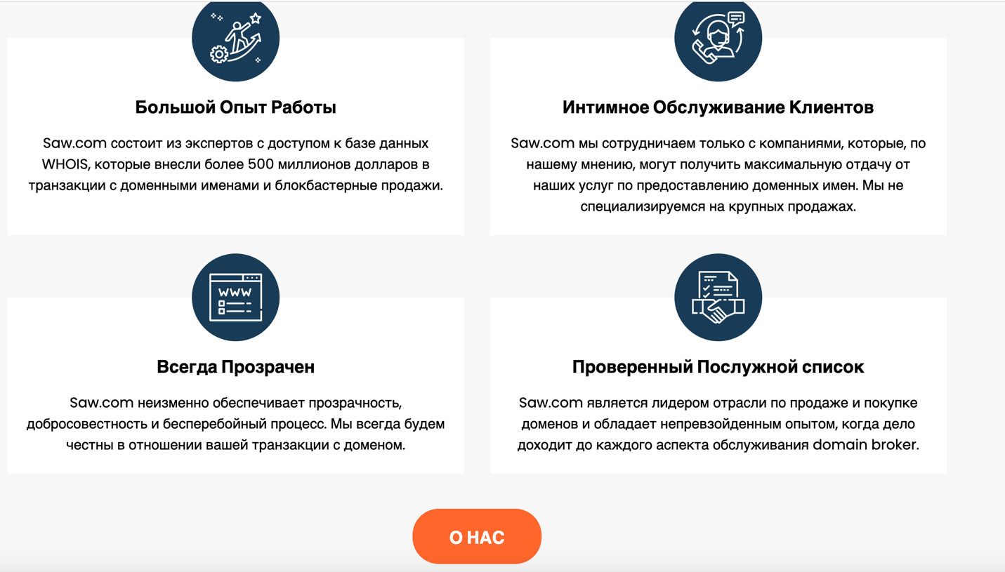

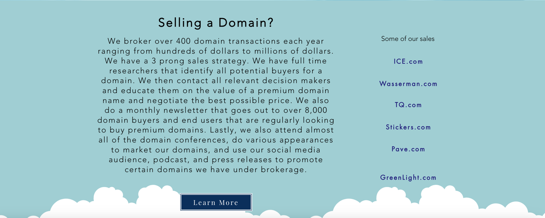

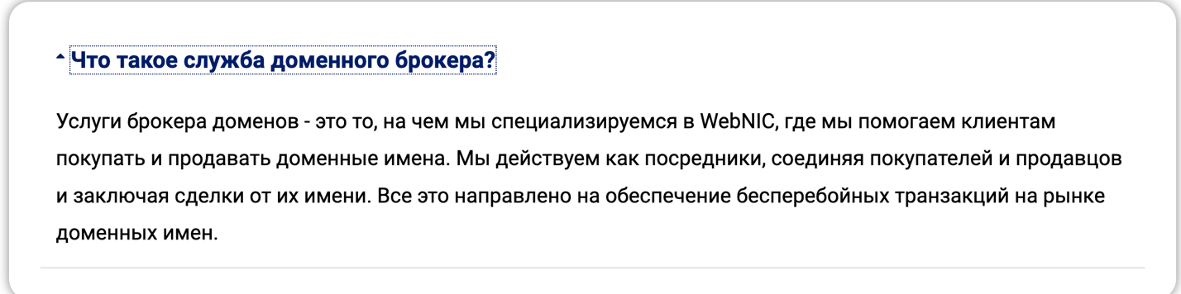

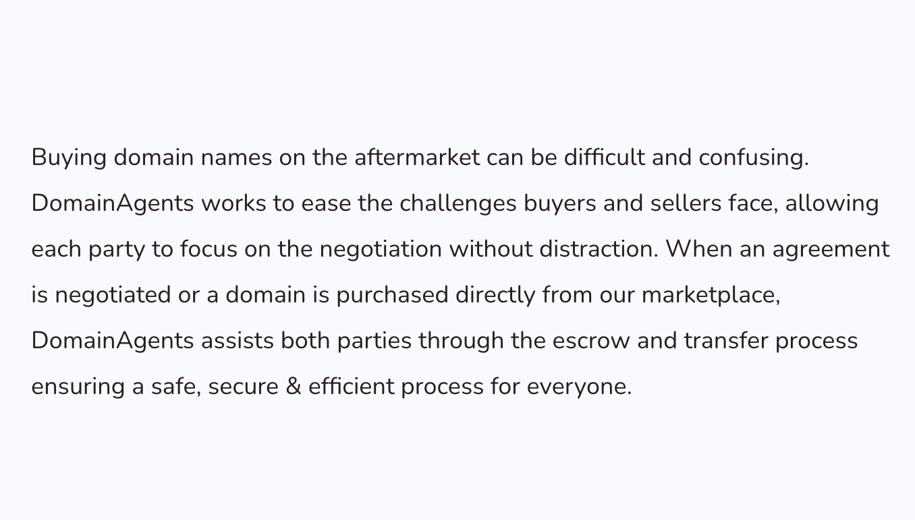



**Полезность для продавца и покупателя**

Тексты:

3.1   
**Для продавцов:**

**Безопасная передача домена:** Мы обеспечиваем полную безопасность процесса передачи вашего домена покупателю, учитывая все юридические и технические аспекты. Вы можете быть уверены в надежности и защищенности сделки на каждом этапе.

**Эффективная продажа:** С нашим опытом и обширной сетью контактов мы поможем вам продать домен быстро и по выгодной цене. Мы находим лучших покупателей, которые готовы предложить вам максимальную стоимость.

**Поддержка на каждом этапе:** Наша команда будет сопровождать вас на всех этапах сделки, начиная с переговоров и заканчивая окончательным закрытием, чтобы вы могли сосредоточиться на своих делах.

**Для покупателей:**

**Индивидуальный подход к покупке:** Мы предлагаем персонализированный подход, чтобы помочь вам найти и приобрести доменное имя, идеально соответствующее вашим бизнес-целям и задачам.

**Полная конфиденциальность:** Ваши данные и детали сделки останутся строго конфиденциальными. Мы гарантируем полную защиту вашей информации на всех этапах покупки.

**Опытные брокеры:** Наши специалисты обладают глубоким пониманием рынка доменов и помогут вам провести успешные переговоры, чтобы получить наилучшие условия покупки.

**3.2 Для продавцов:**

**Целевая аудитория для вашего домена:** Мы используем профессиональные инструменты и стратегии маркетинга для представления вашего домена наиболее заинтересованным покупателям, что увеличивает шансы на успешную продажу.

**Комфортная продажа:** Вы сможете продать домен без лишних хлопот, доверив все нюансы нашим специалистам. Мы берем на себя весь процесс, от маркетинга до закрытия сделки.

**Экспертная оценка:** Наши специалисты помогут оценить реальную стоимость вашего домена и разработают стратегию для получения максимальной выгоды.

**Для покупателей:**

**Комплексная поддержка:** Мы обеспечиваем полное сопровождение процесса покупки домена, включая анализ рынка, поиск подходящих вариантов и юридическое оформление сделки.

**Секретность и безопасность:** Мы уважаем вашу приватность и гарантируем полную конфиденциальность на каждом этапе сделки.

**Доступ к редким доменам:** Благодаря нашему обширному опыту и связям, мы можем предоставить вам доступ к доменам, которые не представлены на открытом рынке, помогая вам выделиться среди конкурентов.

3.3 **Для продавцов:**

**Опытное управление продажей доменов:** Мы опираемся на многолетний опыт, чтобы помочь вам провести сделку эффективно и без лишних хлопот. Наша команда знает, как достичь наилучшего результата, используя проверенные методы. Наш доменный брокер управляет переговорами с потенциальными покупателями от вашего имени, чтобы помочь вам эффективно ориентироваться в процессе

**Современные технологические решения:** Наши технологии позволяют оптимизировать процесс продажи доменов, делая его быстрым и удобным. Мы обеспечиваем вам все необходимые инструменты для успешного завершения сделки.

**Поддержка на всех этапах:** Мы сопровождаем вас на каждом шаге, предоставляя консультации и помощь, чтобы сделать процесс продажи домена максимально простым и прозрачным.

**Для покупателей:**

**Легкость в покупке доменов:** Мы делаем процесс приобретения доменов быстрым и удобным, используя новейшие технологии и многолетний опыт. Вы получите полное сопровождение от поиска домена до его приобретения.

**Технологическая платформа для успешных сделок:** Наша платформа создана для безопасного и эффективного взаимодействия с продавцами, что позволяет вам с уверенностью заключать сделки.

**Профессиональное руководство:** Наши специалисты помогают вам выбрать подходящий домен и проведут переговоры на самых выгодных условиях, опираясь на свои знания и опыт.

Примеры вдохновения:

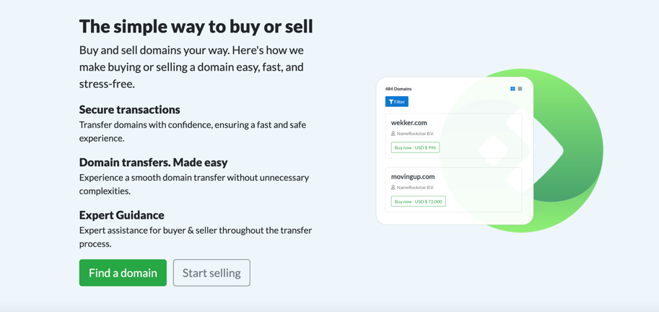

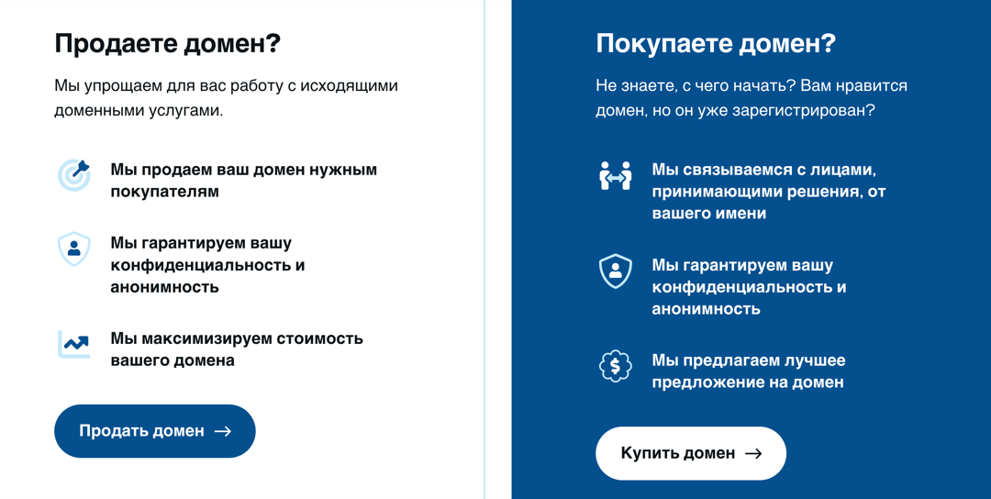

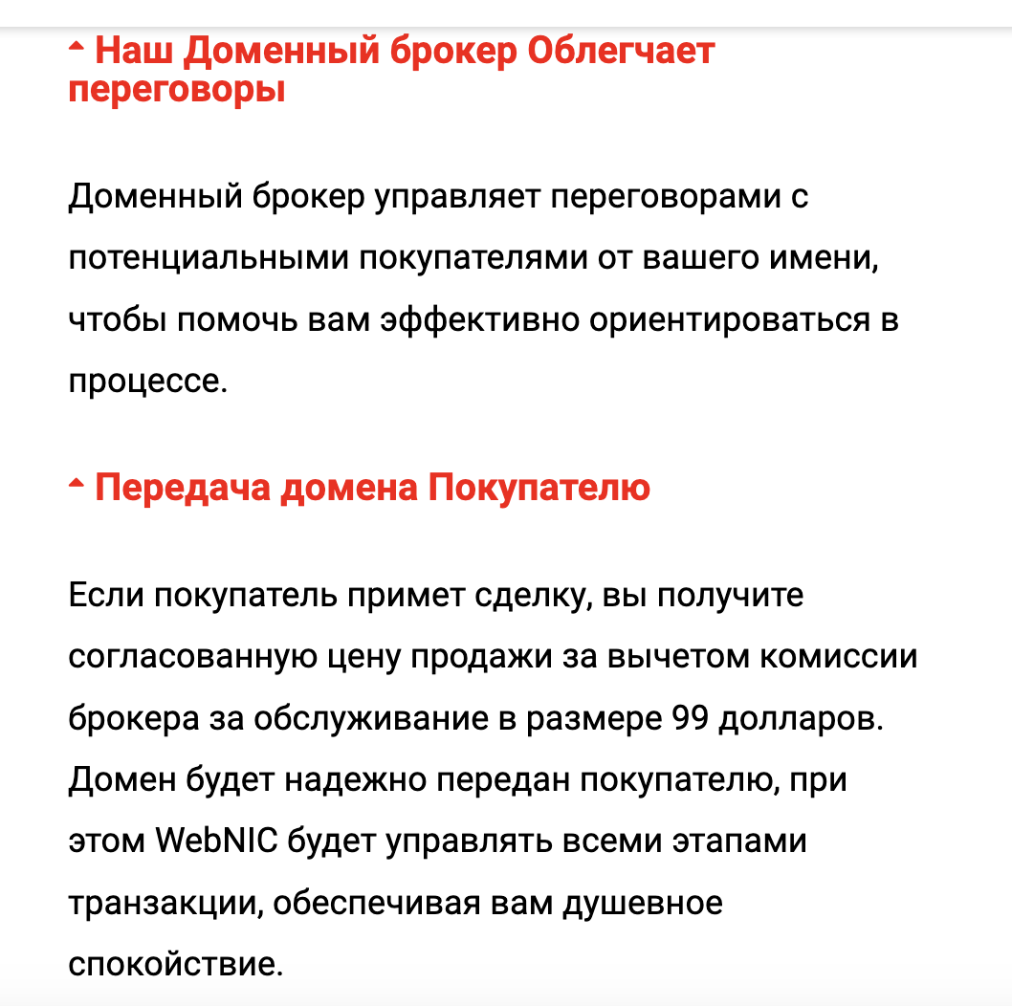

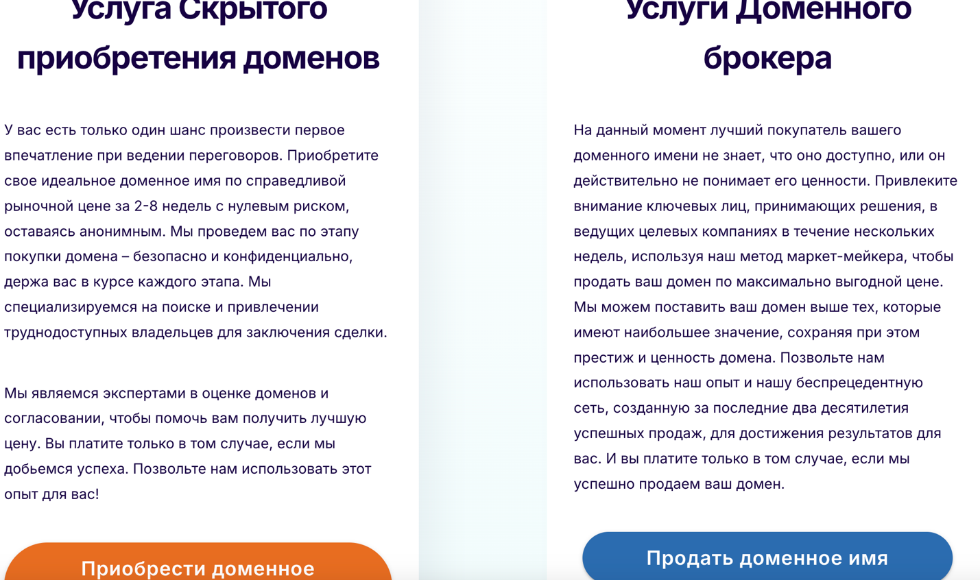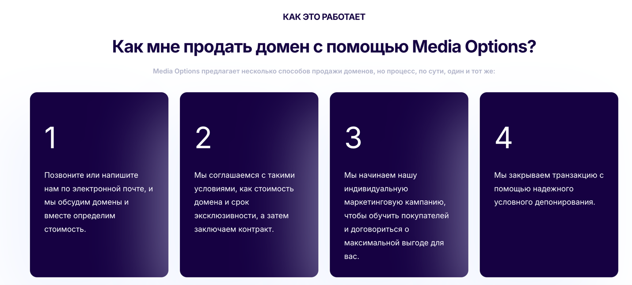

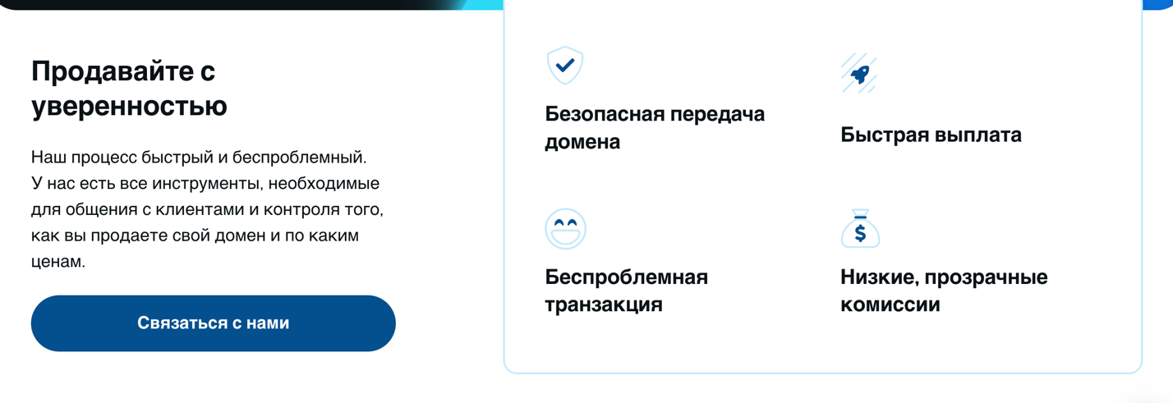

От Надежды:

**ВЫГОДНЫЕ ПРЕДЛОЖЕНИЯ ПО ПРОДАЖЕ**

Заголовок вариант 1: Продажа доменных имен - выгодные предложения от брокера

Заголовок вариант 2: Доменные имена от профессионалов

Подзаголовок: Широкий выбор доменных имен для бизнеса и личного использования. Доступные цены, быстрое оформление.

Быстрые ссылки:

1. **Популярные домены в наличии:** Более 10 000 доменов готовы к немедленной регистрации и передаче.
2. **Подбор уникального домена:** Индивидуальный подход к каждому клиенту, поиск подходящего домена. *(тут мб форма для связи, оставить заявку)*
3. **Выгодные пакетные предложения:** Скидки при покупке нескольких доменов. Специальные акции для постоянных клиентов.
4. **Защита домена от перехвата**: Гарантия сохранности Вашего домена. Антифрод-защита от мошенников. *(описание надежности?)*
5. **Трансфер доменов любой сложности**: Поможем перевести Ваш домен к нам быстро и безопасно. Консультация бесплатно. *(записаться на конс.)*
6. **Срочный выкуп доменов**: Выкупаем домены по рыночной цене. Быстрое оформление сделки.
7. **Продление регистрации доменов:** Своевременное продление регистрации, уведомления о сроках истечения.
8. **Услуги хостинга и SSL-сертификатов:** Комплексные решения для Вашего бизнеса. Выгодные тарифы и поддержка 24/7.

---------

От Надежды:

**ПРЕИМУЩЕСТВА БРОКЕРСКИХ УСЛУГ**

* Экспертиза в поиске и оценке доменов. Брокер обладает глубокими знаниями рынка доменов, что позволяет ему находить наиболее подходящие и выгодные варианты для Вашего бизнеса.
* Доступ к эксклюзивным доменам. Брокеры часто имеют связи с владельцами редких, "золотых" доменов, к которым у обычных клиентов нет доступа.
* Ведение переговоров и сделок. Брокер возьмет на себя все юридические и финансовые вопросы, связанные с покупкой или продажей домена, что значительно упрощает процесс для вас.
* Защита от рисков. Брокер обеспечивает безопасность сделки и гарантирует чистоту сделки, исключая возможные подводные камни.
* Экономия времени и ресурсов. Вместо самостоятельного поиска и переговоров Вы получаете готовое решение "под ключ" от профессионала.
* Использование услуг брокера по продаже доменов - это отличный способ быстро и эффективно приобрести идеальное доменное имя для Вашего бизнеса.

Контактная форма